01 數學科 幾何第十章 座標平面 檢測卷B卷
課輔班級：______________ 姓名：_________________分數：_________________
- 計算題 (每個答案5分，共100分)
1. | 數線上有A、B兩點，A點座標為(4)、B點座標為(20)，若有一點C在上，且：＝5：3，則C點座標為何？
2. | 數線上有A、B兩點，A點座標為(－8)、B點座標為(12) ，則中點C的座標為何？
3. | 座標平面上有A、B兩點，A點座標為(1,2)、B點座標為(5,4)，若上有一點C，且：＝1：3，則C點座標為何？
4. | 座標平面上有A、B兩點，A點座標為(1,2)、B點座標為(5,4)，則中點C的座標為何？
5. | 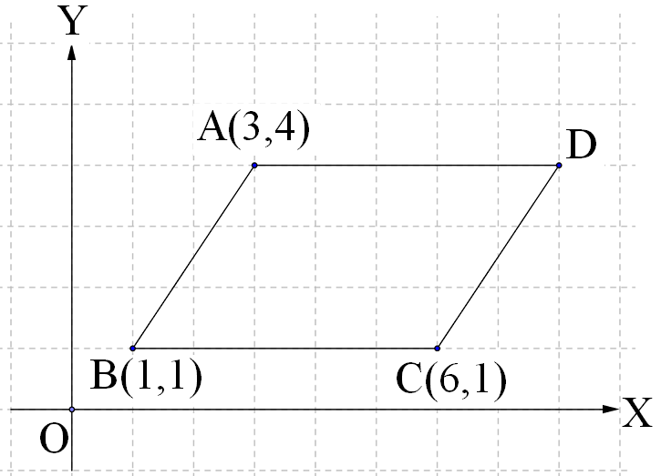  圖(一) | 如圖(一)，已知四邊形ABCD為平行四邊形，已知其中三頂點的座標分別為A(3,4)、B(1,1)、C(6,1)，則：  - ＝？ (2) ＝？ (3) D點座標為何？  - 平行四邊形ABCD的面積為何？
6. | 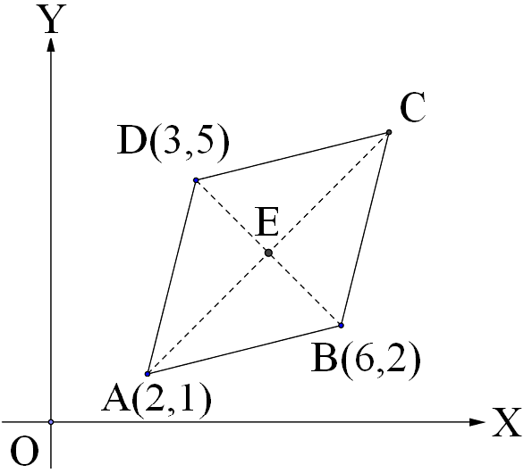  圖(二) | 如圖(二)，座標平面上有一平行四邊形ABCD，已知其中三個頂點座標分別為A(2,1)、B(6,2)、D(3,5)，則：  - 兩對角線與的交點E座標為何？  - 平行四邊形ABCD另一個頂點C的座標為何？
7. | 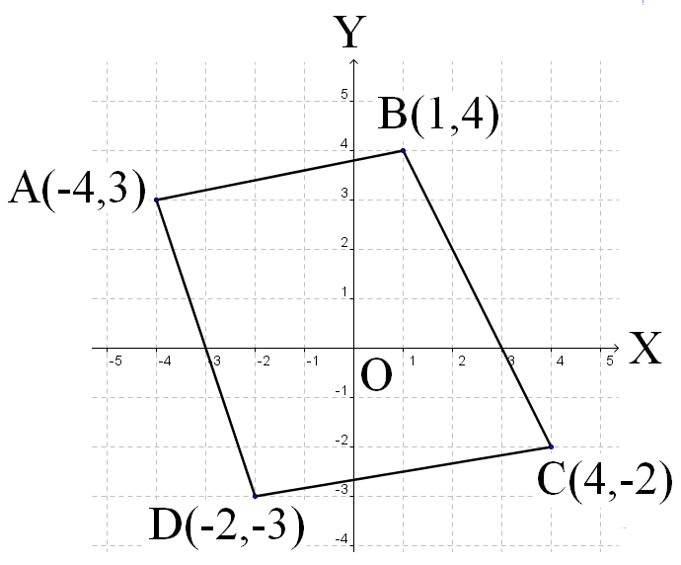  圖(三) | 如圖(三)，已知座標平面上有一四邊形ABCD，且此四邊形的頂點座標分別為A(－4,3)、B(1,4)、C(4,－2)、D(－2,－3)，則：  - ＝？ (2) ＝？ (3) ＝？ (4) ＝？  - 四邊形ABCD周長為何？
8. | 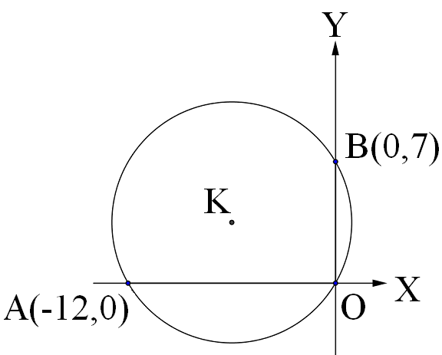  圖(四) | 如圖(四)，圓K與座標軸交於原點O(0,0)、點A (－12, 0) 與點B (0,7)，則：  - 中點座標為何？ (2) 中點座標為何？ (3) 圓心K座標為何？
9. | 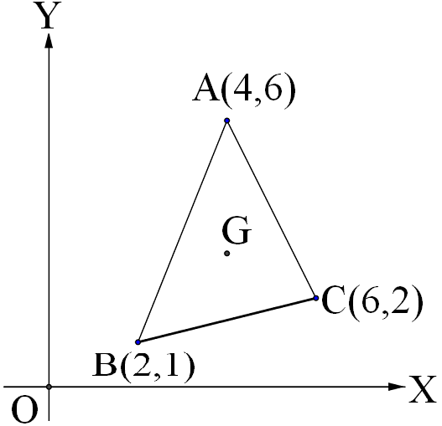  圖(五) | 如圖(五)，座標平面上有一△ABC，其頂點A點座標為(4,6)、B點座標為(2,1)、C點座標為(6,2)，則△ABC重心G點座標為何？
10. | 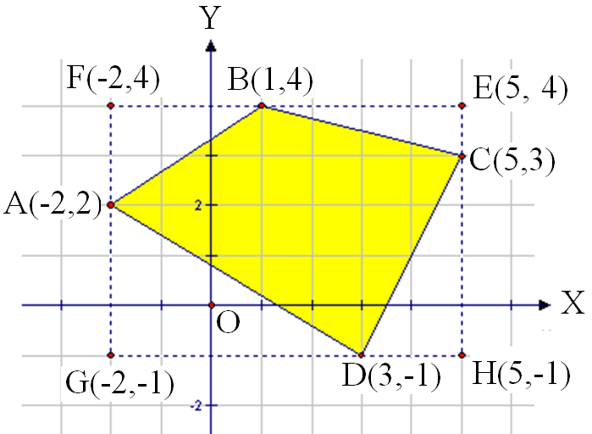  圖(六) | 如圖(六)，已知座標平面上有一四邊形ABCD，且此四邊形的頂點座標分別為A(－2,2)、B(1,4)、C(5,3)、D(3,－1)，則此四邊形的面積為何？

